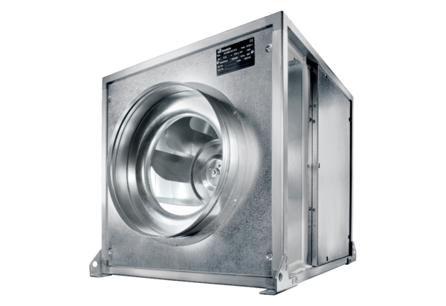Вентиляционный бокс DSQ 40/4 KКомплект поставки: 1 штукАссортимент: C
Номер артикула: 0080.0077Изготовитель: MAICO

